


编号：MZCN-ZHJL-ZH--A010
监理第十次会议纪要
工程名称：梅州综合保税区100MW-200MWh独立储能项目
2024年10月第10期
项目监理部（章）：
总监理工程师：
报告日期：2024年10月04日

监理会议纪要

工程名称；梅州综合保税区100MW-200MWh独立储能项目

编号；MZCN-ZHJL-ZH-A010
会议地点 | 总包办公室 | 会议时间 | 2024.10.04
组织单位 | 常州正衡电力工程监理有限公司 | 主持人 | 王登营
会议主题: | 监理例会
会议内容；关于施工现场安全、质量、进度及材料等事宜
总包单位；
- 本周安全文明施工措施到位，新进人员、特殊工种操作证已登记，并进行三级教育，及要办理个人健康状况证及保险工作。
- 加强施工现场安全管控，以及机械使用、临时用电管控工作。对不符合安全要求的加以整改。
3、本周现场储能设备基础土方开挖定位放线进行管理工作。
4、储能设备基础完成12套超深基础3：7级配沙石换填施工，及垫层浇筑施工。
5、现场土方外运施工及储能设备基础模板制作及安装、钢筋加工及邦扎完成12/20套、垫层浇筑完成12/20套，及笺板基础浇筑完成6套施工。防雷接地完成8套施工。全场道路完成30%。
6、严格按照设计图纸及相关规范进行施工以及技术交底工作，并对工程施工质量、进度加强管控。
7、与设计单位沟通抓紧图纸设计工作。
下周工作计划；
- 办理施工许可证（正在协调升压站预制舱或电气楼方案建设）。
- 外送可研、储能电站初设出评审意见。
- 协调设计院提供全站总平面图、围墙及大门、给排水及消防图纸。（上周计划外；电子版已提供，纸质版未提供）。
- 协调设计院与相关厂家完成提资。
- 升压站设备采购厂家已确定，与厂家确定技术协议及交货时间。
- 储能区基础开挖20/20/20套。垫层浇筑完成8/120/20套，基础浇筑完成6/12/20套（上周9.28-9.29日保税区通知不准车辆通行）
- 储能区防雷接地完成、给排水完成13-20号区域。储能区以北给排水完成50%。
需要协调解决的问题；
- 上周预计开挖的消防水池泵房需要尽快确定能否施工。
- 外送线路需加紧手续办理、设计出图；
监理单位；
安全方面；
本周安全文明施工良好，无安全事故发生。
- 要求总包单位加强现场安全施工管理，及加强现场临时用电和机械使用安全措施防范工作。
- 要求总包单位准备临时用电（发电机）措施，以防浇筑时突然停电影响工程施工质量。并对现场临时用电不符合要求的加以整改。
质量方面；
- 本周对现场钢筋邦扎、混凝土浇筑、木工制模、槽钢安装等检查，部分钢筋保护层不符合施工规范规定，已整改。但要求总包单位加强施工质量管理，并要严格按照设计图纸及规范进行施工。分项工程施工完成后首先要进行自检合格后上报监理部进行验收。
- 要求总包单位对设备基础地基用3：7级配沙石换填施工，要严格按照设计图纸要求，分层压实及增加机械设备进行施工。并要按设计要求做基础承载试验。
- 对进场材料及工序报验要提前通知监理部进行验收。
- 要求总包单位按照设计蓝图进行施工，不得私自更改设计图纸，如需要更改的地方必须要审请上报经设计单位出具变更才能进行下道工序施工。
- 总包单位要做好现场浇砼后的成品养护工作，并要落实到位。
进度方面；
- 本周现场施工人员增加，施工进度有所加快，但同时要求施工单位在不影响储能基础施工进度的情况下，可以开展另一个分项的工程施工，增加总体工程施工进度。
- 要加强本工程的设计图纸工作，出具施工蓝图进行现场施工。
- 要求总包单位储能设备基础必须在2024年10月15日基本完成。
- 外网施工计划要加快实施，避免出现工期延迟。
资料方面；
1、总包单位施工资料要同步进行，进场材料、工程分项验收要提前进行报验，上报监理项目部。
业主单位；
- 要求设计院抓住出具图纸设计工作。
- 要求总包单位加强安全、质量、进度管理。

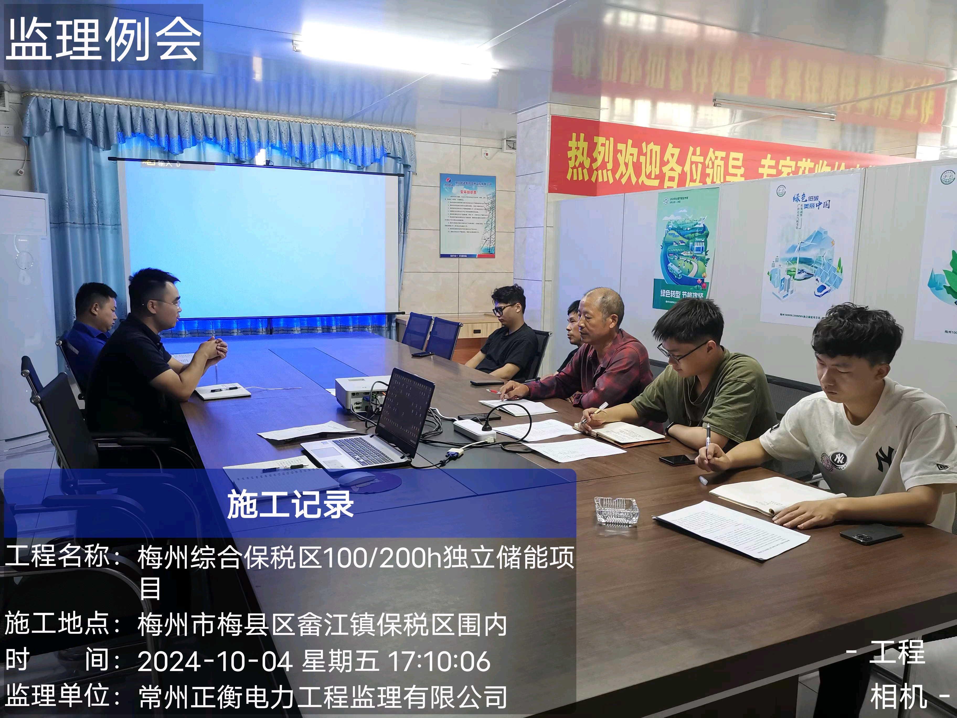

注：本表一式3份，由目监理单位整理；建设单位、监理单位、总包单位各一份，签字见附件

